Праздник – путешествие «Устное народное творчество»
в3 «А» классе 2013-2014уч.год.
Учитель начальных классов ГБОУ СОШ №11 г.о.Октябрьск
Землякова Елена Фёдоровна.

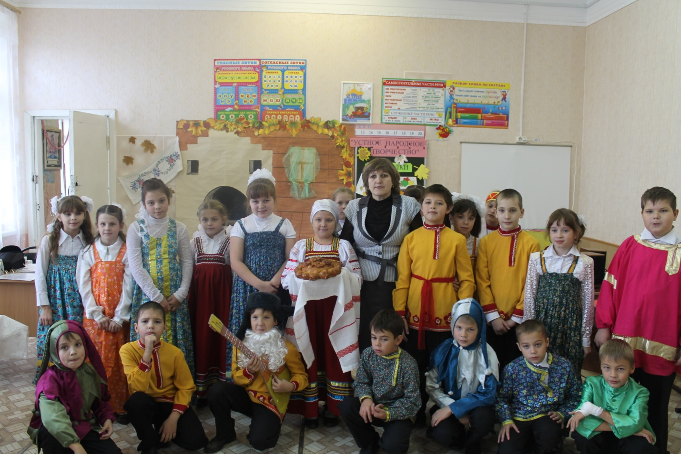

Цели:
познакомить детей с жанрами устного народного творчества: русскими народными песнями, потешками, дразнилками пестушками, скороговорками, загадками, считалками;
воспитывать интерес и любовь к творчеству русского народа;
использование в образовательной деятельности духовно – нравственного и культурного потенциала города;
воспитание детей на традициях национальной культуры;
развитие физического, психического и социального здоровья учащихся;
внедрение в образовательную среду учащихся элементов, способствующих повышению уровня их здоровья;
достижение дифференцированного подхода в соответствии с возрастной проблематикой.

Ведущий: - Наше мероприятие посвящено русскому народному фольклору – устному поэтическому творчеству. С искусством народа мы знакомимся с первой услышанной в детстве песни, сказки, потешки. Первые колыбельные песенки спели вам ваши мамы. Это искусство следует за нами и во взрослую жизнь. Нет человека, который не знал хотя бы несколько пословиц и не помнил напева какой-нибудь русской народной песни.
Сегодня мы вспомним прибаутки, считалки, дразнилки, скороговорки, загадки, с которыми знакомились на уроках чтения, слышали от ваших бабушек. Поговорим о пословицах и разберём их смысл; скоморохи нас познакомят нас с потешками, играми, считалочками, песнями и частушками ушедшего времени.
Представьте себе, что мы собрались на посиделки. Закончились трудовые дни, теперь можно отдохнуть и повеселиться.
Давайте представим старинную русскую избу, где за столом собралась вся семья. Стол накрыт нарядной скатертью.
( На сцене оформлена старинная изба, за столом сидят дети, переодетые в русские народные костюмы.)
Появляются ведущие, Хозяин с Хозяюшкой, оба в русских народных костюмах
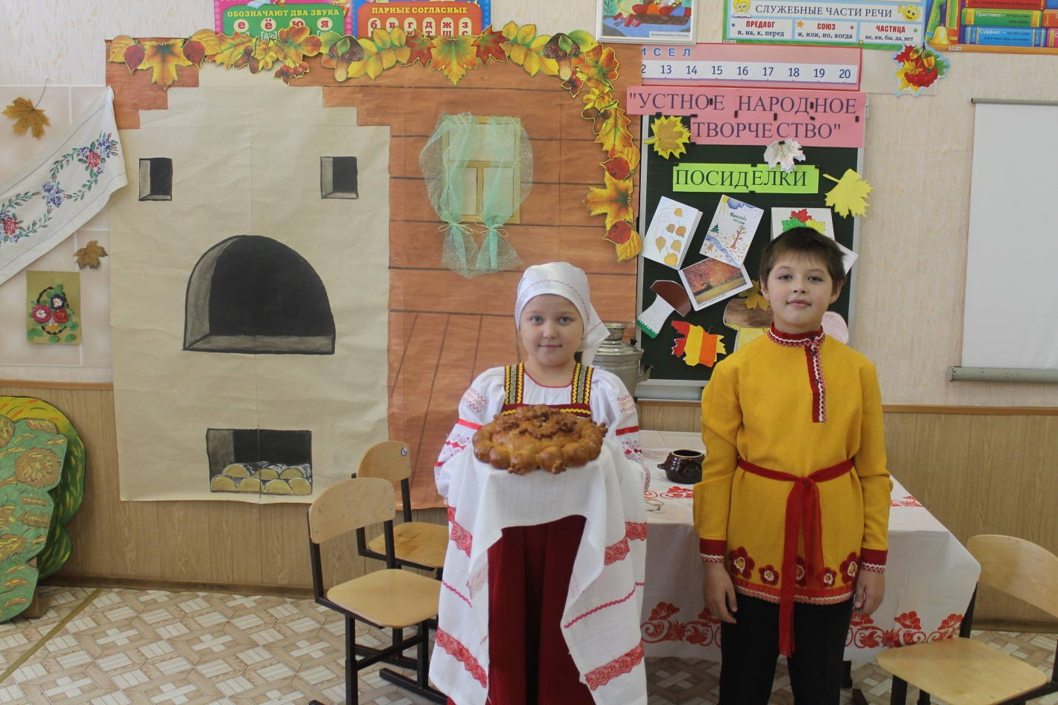
- Здравствуйте, гости дорогие!
-Веселья Вам да радости.
-Припасли мы вам забавушек на всякий вкус. Кому – правда, кому – сказка, кому – песенка.
-Удобно ли вам, гости дорогие? Всё ли слышно? Всем ли место хватило?
-Если все готовы – отправляемся в путешествие по стране «Устное народное творчество».
Ведущий: - Рассаживайтесь и начнём веселиться и общаться.
Родители любили тешить ребёнка пестушками и потешками. Своё название они получили от слова пестовать – нянчить, холить. Всякой матери своё дитё мило. И мамы сопровождают свои стихотворные приговоры движениями. Качая маленького ребёнка на коленях, взрослые приговаривают: (Девочки с куклами читают и выполняют движения, остальные дети вторят голосам домашних птиц.)
1. «Пестушки».
1.Еду, еду к бабе, к деду
На лошадке в красной шапке,
По ровной дорожке
На одной ножке.
В старом лопоточке
По рытвинам, по кочкам,
Всё прямо и прямо,
А потом вдруг … в яму! Бух!
2.Кошка на окошке
Рубашку шьёт,
Курочка в сапожках
Избёнку метёт.
3.Наши уточки с утра:
- Кря – кря- кря! Кря – кря – кря!
Наши гуси на пруду:
- Га – га - га! Га- га- га !
А индюк среди двора:
-Бал –бал –бал! Балды – балда!
4.Мыши водят хоровод,
На лежанке дремлет кот.
Тише, мыши, не шумите,
Кота Ваську не будите.
Вот проснётся Васька – кот,
Разобьют весь хоровод.
5.Наши гуленьки вверху:
-Грру- Угру- ууруу- гррру!
Наши курочки в окно:
-Ко-ко-ко! Ко-ко-ко!
А как Петя – петушок
Ранним – рано поутру
Наш поёт: «Ку – ка- ре ку!»
Ведущий: - В первые годы жизни детей матери, няни пели им песенки и более сложного содержания. Это весёлые считалки, прибаутки, маленькие сказочки в стихах.
6.Шла изба по мостику и махала хвостиком,
Зацепилась за перила, прямо в речку угодила.
В речке шум, в речке звон!
Кто не верит, выйди вон!

7.Солнышко - вёдрышко,
Выгляни в окошечко!
Солнышко нарядись!
Красное, покажись!
8.Долгоносый журавль
Ты не с мельницы теперь?
Я на мельницу летал –
Там диковинку видал:
Козёл муку мелет,
Коза подсыпает,
А маленькие козлятки
Работают без оглядки,
Мешки насыпают,
Домой отправляют.
9.Ай, чу-чу, чу-чу, чу-чу,
Я горошек молочу,
Я горошек молочу на Ивановом току.
Ко мне курочка бежит.
Конопаточка спешит.
Ой, бежит она, спешит,
Ничего не говорит.
А из курочки перо
Полетело далеко,
На Иваново село.
10.Пёс Полкан,
Полезай в стакан,
Хватай лимон,
Убирайся вон.
Галка – копалка,
Куда ты летала?
На дальнюю поляну.
Галка – копалка,
Что там видала?
Девицу Ульяну.
Плетёт Ульяна
Венок из бурьяна.
11.Наш Абросим леденцов не просит,
А дашь не бросит.
12.Хороша дочка Аннушка,
Пока хвалит мать да бабушка.
13.Охо –хо хохонюшки!
Не видать из- под стола нашего Афонюшки
14.Наш Авдей – никому не злодей,
А наш Демид-прямо глядит.
Наш Филат и каше рад.
А наш Фидул- губы надул.
15.Начинается считалка:
На берёзу села галка,
Две вороны, воробей,
Три сороки, соловей.
(На сцену выбегают два скомороха.)
2. «Потешки».
1-й скоморох: Под кустом у дорожки, сидели скоморошки!
2-й скоморох: Я – скоморох Прошка.
1-й скоморох: А я – Федул – скоморошка.
2-й скоморох: У меня, скомороха Прошки,
Игр да забав полное лукошко!
1-й скоморох: Собирайся , народ,
Становись в хоровод.
Без толчеи, без спешки.
Вместе: Вас сегодня ожидают
Русские потешки.
( Дети встают в круг, берутся за руки идут хороводом и припевают песню «Заинька».)
Скоморохи: Серый зайчик,
Куда бегал?
Дети: В лес дубовый.
Скоморохи: Чего делал?
Дети: Лыко драл.
Скоморохи: Куда клал?
Дети: Под колоду.
1-й скоморох: Родион.
2-й скоморох: Иди вон.
1-й скоморох: Катилася торба
С высокого горба.
В этой торбе – хлеб, соль, вода, пшеница.
С кем хочешь, торба, делиться?
(Последний называет имя одного из играющих.)

- Ты, сорока, ты, сорока, ты где была, далёко?
- Я коней стерегла.
- Чего выстерегла?
- Коня в седле, в золотой узде.
- А где твой конь?
- За ворота ушёл.
- А где ворота?
- Вода снесла.
- А где вода?
- Быки выпили.
- А где быки?
- За гору ушли.
- А где гора?
- Черви выточили.
- А где черви?
- Гуси поклевали.
- А где гуси?
- В тростник ушли.
- А где тростник?
- Девки выломали.
- А где девки?
- Замуж ушли.

3. «Песни»
Ученик: А ту-ту, ту-ту, ту-ту,
Я на ёлочке расту.
Ветер ёлку укачал,
Я с ёлочки упал,
Я упал на пенёк,
Стал пригожий паренёк.

Ведущий: Любое веселье не обходилось без хоровода. «Русский народный танец – хоровод». Песня «Во поле берёза стояла». Игра «Ручеёк»
Выступление фольклорного ансамбля «Зоренька»
Ведущий: - Игра со словом в скороговорках тоже становится источником веселья. В одной фразе нарочно совмещаются звуки трудные для выговаривания. Скороговорки всегда учили чётко, быстро и правильно говорить, хотя оставались простой игрой.
Кот ловил мышей и крыс.
Кролик лист капустный грыз.
У пеньков опять пять опят.
Слышала старушка,
Как куковала кукушка на опушке.
Ушёл косой козёл с козой.
Проворонила ворона воронёнка.
Ведущий: - Загадки поддерживают хорошее настроение.
1.Стоит матрёшка, на одной ножке,
Запутана, закутана. (капуста)
2.Что красно снаружи, бело внутри,
С зелёным хохолком на голове.
3.Пришла Таня в красном сарафане.
Начали раздевать, стали плакать и рыдать.

4. Идёт, идёт, бородой трясёт, травки просит:
Ме–ме-ме, дай-ка вкусной травке мне!
5. Чисто умывается, а с водой не знается.
Ведущий: - Иногда в народе использовались потешные и незлобивые потешки. Дразнилки можно петь.
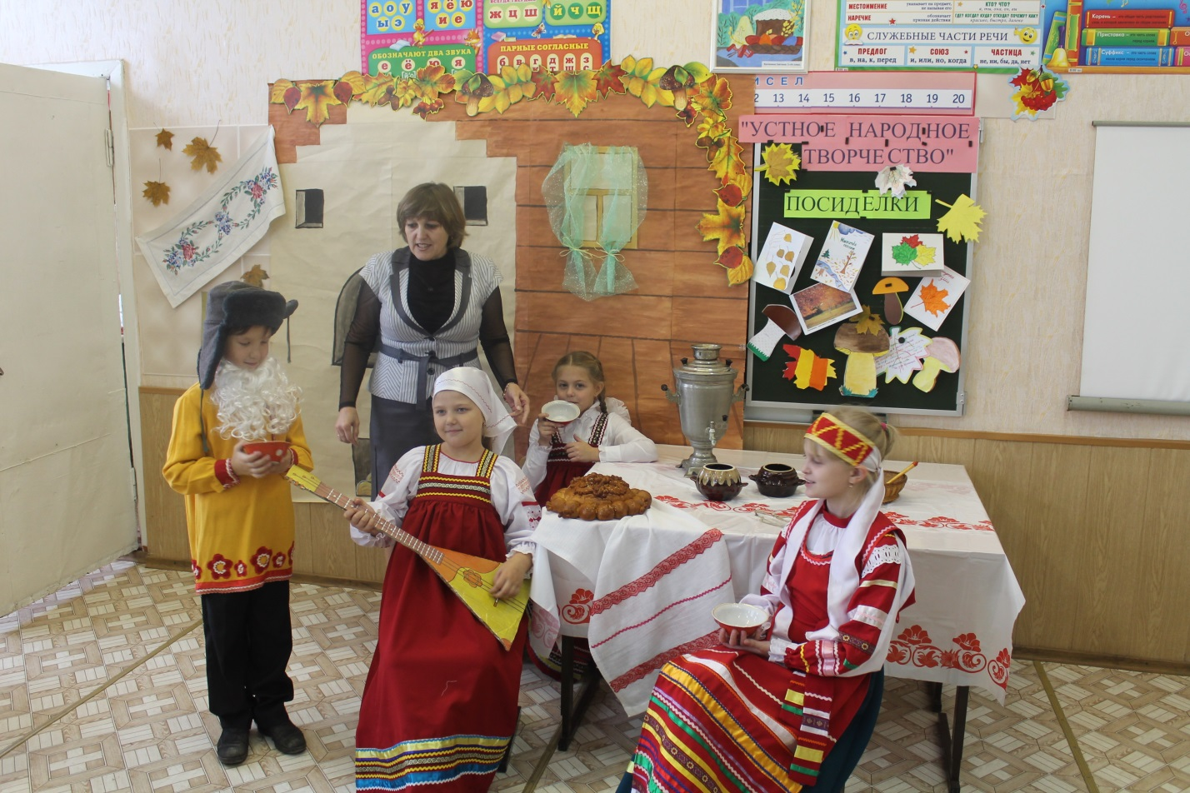
1.Андрей – воробей, не гоняй голубей!
Гоняй галочек, из-под палочек.
Не клюй песок! Не тупи носок! Клевать колосок!
2.Алёша – белёша, стоит три гроша:
Шейка – копейка, алтын голова,
По две денежки нога – вот и вся ему цена.
3.Ваня, Ваня, простота,
Кислая капуста!
Съел мышку без хвоста и сказал, что вкусно!
4.Витя - Витя – карапуз
Съел у бабушки арбуз.
Бабушка ругается, Витя отпирается:
- Это, бабушка, не я, это рыжая свинья!
5.Едет Ваня на быке, балалаечка в руке,
Балалаечка упала, Быку ноженьку сломала.

Ведущий: «Без пословицы речь не молвится», - говорили на Руси. Знание пословиц и поговорок обогащает нашу речь. Это меткое короткое изречение, вывод, сделанный народом из каких-то событий, случаев.
- О чём бывают пословицы?(ответы детей)
- Какие пословицы вы знаете?(О труде, о дружбе)
Делу время, потехе - час. Терпенье и труд всё перетрут.
Старый друг, лучше новых двух. Нет друга – ищи, а нашёл, береги.

Ведущий: Одно из видных мест в русском народном фольклоре всегда принадлежало сказке. Самым первым их творцом во все времена был народ, который вкладывал в сказки свои заветные мечты о справедливости, о лучшей доле для бедняка. Сказка обязательно учит чему-то людей, и выдуманный сказочный мир всегда несёт с собой мудрую мысль.
Инсценировка сказок. «У страха глаза велики», «Кому горшок мыть».

Ведущий: Неотъемлемой частью русского фольклора были частушки, полные веселья и задора.
1.Я намылась, набелилась
И намазалась духами.
Только вышла за ворота
Полюбилась петухами.
2.Гуляй, Матвей!
Не жалей лаптей.
Батька лыко надерёт
Лапти новые сплетёт.
3.А я маленькая,
Аккуратненькая.
Все, что есть на мне
Пристаёт ко мне.

4. На весёлое гулянье
Я пришла без ремешка.
Девяносто песен знаю,
Ещё дома два мешка.
Выходит Хозяин с Хозяюшкой.
- Вот вы и побывали у нас в гостях. До скорых встреч в нашей избе.
Доброго вам здоровья!

Ведущий: Я надеюсь, что вам понравилось наше путешествие по страницам русского народного творчества. Желаю вам узнавать всё новые и новые сказки, песни, загадки, потешки, пословицы и поговорки русского народа. Это наше наследие, мы должны его беречь и передавать следующему поколению.

